
SEGNARE LA DATA

Da domenica 3 novembre a domenica 1 dicembre 2013
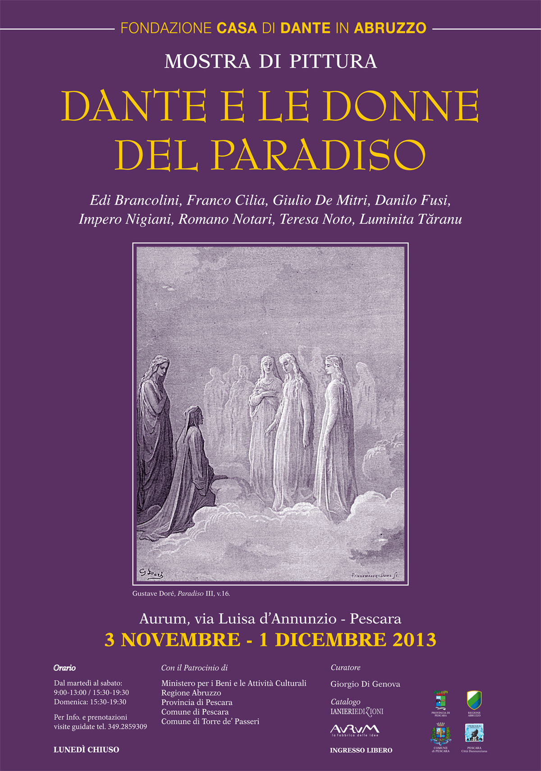

Mostra “Dante e le donne del Paradiso”
Aurum, Sala d’Annunzio
3 novembre – 1 dicembre 2013
Si inaugura la XXXIV mostra della Fondazione Casa di Dante in Abruzzo.
Ad un anno dalla scomparsa del suo illustre fondatore Corrado Gizzi, la Fondazione continua il ciclo di manifestazioni da lui iniziato oltre trent’anni fa. La mostra è dedicata alle “donne del Paradiso” e sarà presentata domenica 3 novembre 2013 alle ore 10 nella sala consiliare del comune di Pescara alla presenza delle istituzioni. La mostra verrà presentata dal Prof. Umberto Russo e dal critico d’arte Giorgio di Genova. Seguirà il taglio del nastro presso il palazzo espositivo dell’Aurum di Pescara.
Le donne del paradiso sono state interpretate da otto artisti di fama nazionale ed internazionale: Edi Brancolini, Franco Cilia, Giulio De Mitri, Danilo Fusi, Impero Nigiani, Romano Notari, Teresa Noto e Luminita Taranu.
La mostra sarà affiancata da un catalogo edito da Ianieri Editore di Pescara.
“Se nella Divina Commedia il protagonista è certamente Dante, che percorre in anima e corpo la via della redenzione attraverso i regni dell’oltretomba, nel Paradiso sembra che egli voglia lasciare il suo ruolo a Beatrice, presenza femminile che informa e dà un senso all’ascesa di Dante nei cieli. Questa scelta autoriale rivela quanto prestigio egli volesse accordare, pur in un tempo di cultura decisamente maschilista quale fu il Medioevo, alla donna, non solo come partner intelligente e sensibile dell’uomo, ma anche e soprattutto come potenziale stimolatrice del suo pensiero, delle sue azioni, della sua capacità di ascesa spirituale”. (U. Russo)
Nel percorso della sua sua ascesa Dante incontra altre figure femminili:
Piccarda Donati (Pd III), che gli racconta la sua storia: volle farsi monaca, ma uomini abituati alla violenza la rapirono dal convento e la costrinsero a sposarsi. Ma lei nel cuore si è sempre sentita legata ai voti fatti. Anche lo spirito vicino a lei, Costanza d’Altavilla, ha subito la stessa violenza: fu costretta a sposare l’imperatore Enrico VI, a cui diede un figlio, Federico II di Svevia.
Le due figure femminili successive (Pd IX) sono: Cunizza da Romano e Raab.
“Scandalosa, soprattutto per i suoi tempi, la vita di questa prima donna, vinta dalla luce del pianeta Venere,d’esta stella, come il poeta dice, e da se stessa perdonata per quella passione d’amore, che, in apparenza, paradossalmente, giustifica l’assegnazione a questo Cielo, che parria forse forte al vostro vulgo. Raab era una Cananea di Gerico, secondo la Bibbia una meretrice, la quale accolse in casa sua gli esploratori che inviò Giosuè nel territorio e nella città che mirava a conquistare. In tal modo, ella si fece sostenitrice dell’avvento del Messia e San Paolo in persona la salvò dalla fine degli infedeli, perché la fede, se è seguita dalle opere, può salvare l’anima”. (F. D’Episcopo)
Ci spostiamo nell’Empireo, dove San Bernardo sostituisce Beatrice come guida e spiega a Dante l’ordine in cui sono disposti i beati nella Candida Rosa. Essa ha una forma di anfiteatro composto da nove corone di petali dei quali il più alto è occupato da Maria Vergine ai cui piedi siede Eva. Nel terzo scranno vi sono Rachele, poi Sara, Giuditta, Rebecca, Ruth fino alla parte più bassa della Rosa. Esse sono le figure bibliche più importanti descritte nell’Antico Testamento.
La mostra resterà aperta da domenica 3 novembre a domenica 1 dicembre 2013.
Ingresso libero
Prenotazione visite guidate al: 349 2859309
indirizzo: | Largo Gardone Riviera - 65129 Pescara
tel: | 085 4549508
fax: | 085 4512783
email direzione: | aurum@comune.pescara.it
email segreteria: | aurumlafabbricadelleidee@gmail.com
sito web: | aurum.comune.pescara.it
facebook: | www.facebook.com/aurumlafabbricadelleidee
twitter: | twitter.com/AurumPE

